LED平台使用方法及注意事项
首先由摄像头采集图像，随后将图像传输至 FPGA 发射端黑盒进行处理，处理后的信号被送至LED 发射模块，由 LED 发射端以光信号形式发送出去。 由PIN阵列接收端接收该光信号，再将其传输至 FPGA 接收端黑盒进行处理，处理后的信号直接在屏幕HDMI传输显示。
屏幕
FPGA黑盒
PIN接收端
云台控制
LED发射端
FPGA黑盒
摄像头

- 摄像头使用及注意事项
摄像头基本很少出问题。首先连接摄像头电源线，插排插上，然后通电后就会工作。连接上HDMI线，视频数据就会开始传输，把HDMI线连接到FPGA发射端黑盒就完成摄像头到FPGA黑盒连接。
注意事项：可以先直接连在屏幕上观察是否正常运作（也就是先不连在FPGA，直接接上屏幕），如果是纯黑屏、画面糊，可以调整摄像头上的光圈焦距等参数。如果是No signal，那就是没有通，检查摄像头电源、FPGA发射端黑盒电源是否连接正常？是否拿错了FPGA接收端当成发射端？检查HDMI线是否正常？
- FPGA发射端黑盒使用及注意事项
这是紧接于摄像头后连接的，把来自摄像头的视频数据转成电平。摄像头HDMI线连接到FPGA发射端的HDMI口，FPGA电源也要使用FPGA电源线连接，电源线插排插上，然后下一步把SMA连接线接到信号放大模块的Port_IN口，如下图:
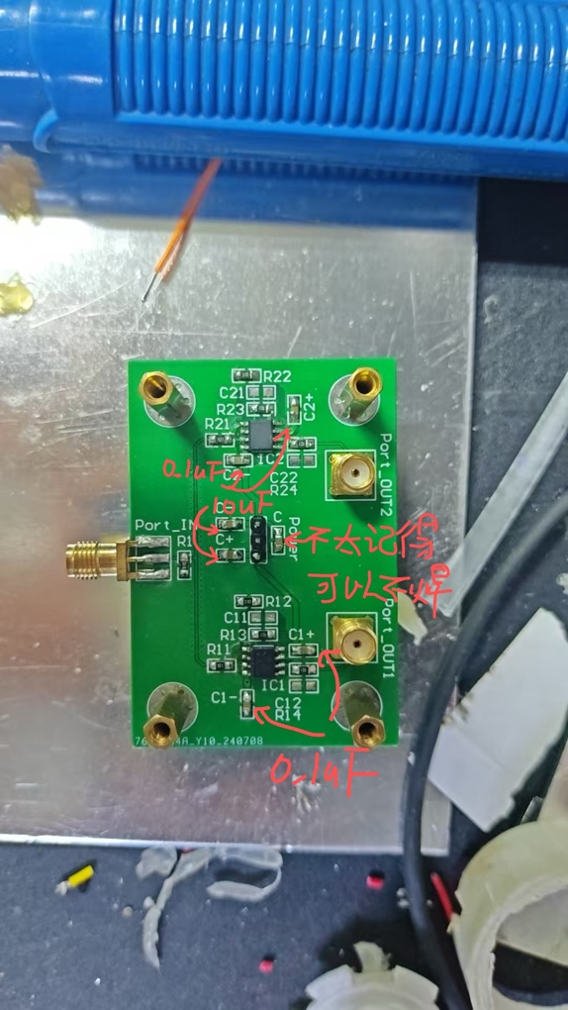
检查连接是否正常，正常就可以通电，按开关，FPGA发射端就会运作。
注意事项：正常运作下，FPGA发射端黑盒会冒绿光红光的，风扇运作正常，只要注意连接是否正常？电源是否连接正常？是否拿错了FPGA接收端当成发射端？检查HDMI线是否正常？这个要是坏了是真没办法。
- 信号放大模块使用及注意事项
紧接于FPGA发射端的SMA口，这个放大模块目的是将FPGA电平0-2.5V抬高，以提供后续电路使用。输入Port_In是和FPGA发射端用SMA线连接，输出Port_OUT1/2都可以用，用SMA线连接其中一个即可，连接到下一个功率放大模块中的IN口，如下图。
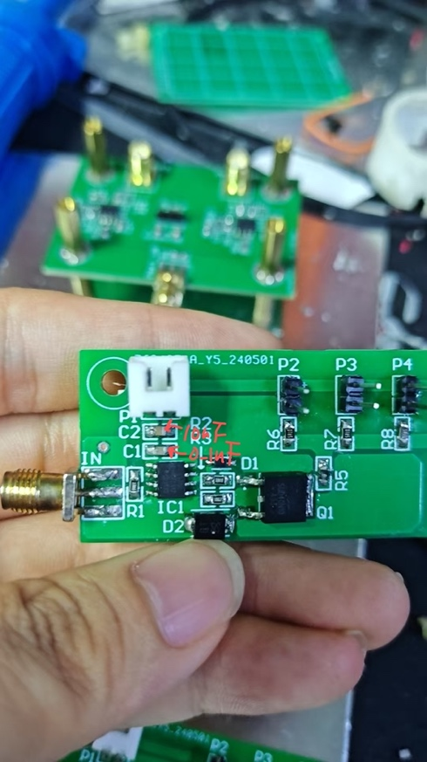
然后注意此模块需要一个正负5V地的电源，按照图中中间的插口，用一根可以同时接正负5V地的电源，如下图橙色标注位置，C-那一边要接-5V，C+那一边要接+5V，中间那个接地。

注意事项：正常运作下图中芯片位置的温度是微微温暖的，不会烫伤手指，然后也不会著火冒烟。以上意外情况是立即停止该芯片供电。检查是否连接出错？正负5V电源是否连接正确？有没有反接？若是没有信号，检查器件间的SMA连接是否正常？SMA连接线是否正常？可以把Port_OUT输出接在示波器上观察，是否有正常波形？若没有正常没形检查是否前面有断路情况？电路是否出现短路断路？（比较少出现此问题）
- 功率放大模块使用及注意事项
紧接于信号放大模块的Port_OUT SMA口，这个模块目的是将放大电平再进一步的方波整形放大，由3.3V抬高到几乎电源电压，提供及LED发光传输。输入IN口是和上一模塊的Port_OUT SMA口连接，这里的输出就是LED的正负极，图中连接在P2、P3、P4上插口的是正，反之是负。正常來說是已焊接上，不需要手動再接LED。如下图橙色标注位置。

然后注意此模块需要一个单电源地的电源，按照图中中间的插口，用一根可以同时接正电源和地的电源线，接在图中白色位置（注：有些板子上没有白色的塑胶防反接设计，请必须必须万分确定是否连接正确，反接有概率烧）正确接上后效果如下图：
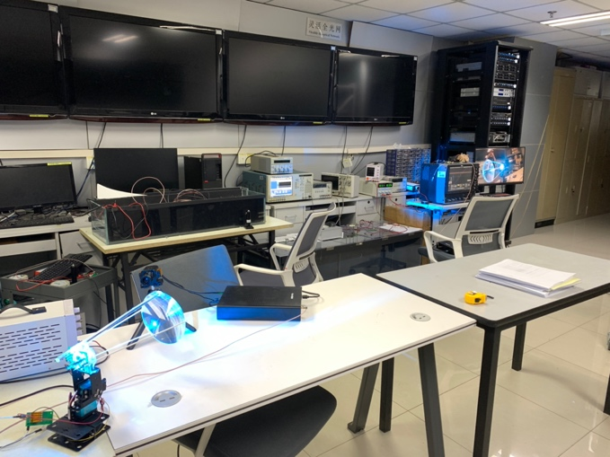
其中，整个LED发射端接连就完成了，正确情况下LED发光稳定，不会频闪（若是使用了老的FPGA包频闪的，然后也通不了视频。血的经验）
注意事项：实验室目前有两种这种LED云台，大重量一点的如下图中黄色框。
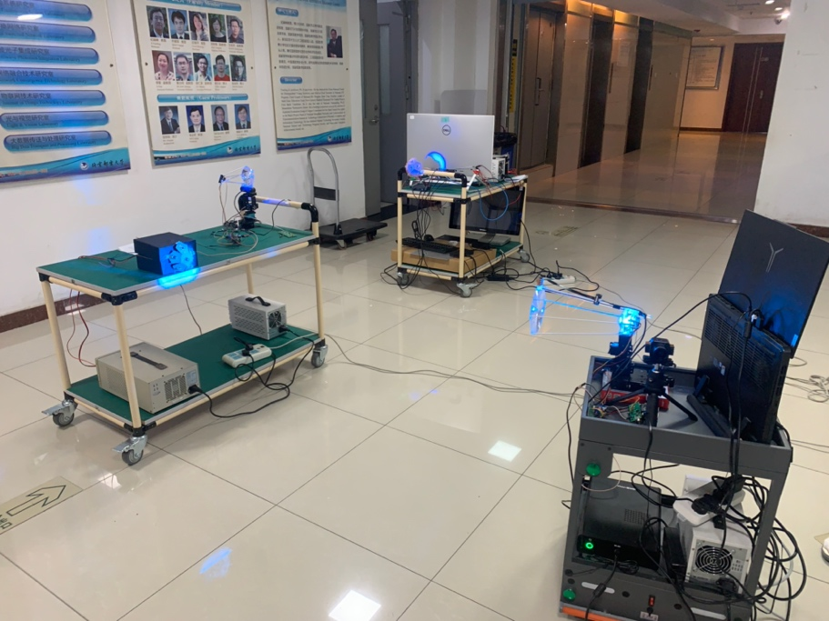
它的供电电压最好保持在9V-12V间，可以使用13-14V加大LED输出功率，但要加散热，注意不要再高电压，可能会烧，然后这一个大重量的距离可能短一些。重量小的如图中紫色，它的供电电压最好保持在7V-8V间，不要超8V，最好就是7.6-7.8V位置，超了会烧LED。然后这一个小重量的距离长一些。
正常运作下图中芯片位置IC1的温度是热的，非常烫手，请不要用手摸这一个部分。然后若是LED不亮，No signal等问题检查是否连接出错？电源是否连接正确？有没有反接？（要是反接那完了）检查器件间的SMA连接是否正常？这部分输出难以用示波器观察，但基本上接对了就不出问题。
- 接收端模块使用及注意事项
LED发出光同时传输视频，由PIN阵列接收。该整体模块大致连接已被封在一个黑盒子当中，只要接上正负5地电源，连接SMA线到FPGA接收端就能通，不通大概距离近一近看看，基本连接正常就不会出问题，流程基本上和发射端类似，不再细说。

